COMETAS
MATERIALES

- 2 palos de diferentes tamaños
- Cuerda
- Papel o tela
- Pegamento
- Material para decorar

¿CÓMO SE HACE?

- Une los dos palos para hacer la cruz central
- Pasa la cuerda por los extremos de cada palo para hacer la forma
- Pega el papel o la tela sobre las cuerdas
- Pega la cuerda como en la imagen 5 para poder volar la cometa
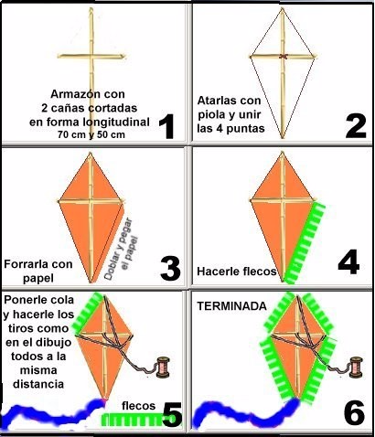
- Decora tu gusto

